金典娟姗奶×卢浮宫 跨界营销
广 告 主：金典
所属行业：乳制品
执行时间：2020.09.25-10.23
参选类别：IP营销类
营销背景
1. 产品背景：金典娟姗奶源于英国皇室同款奶牛品种娟姗牛，来自英国东南端的海上的古老小岛娟姗岛，其总量只占全球奶牛总数的1%。虽乳质浓厚但产奶稀少，优质乳蛋白含量达3.5%，但产奶量相较普通荷斯坦奶牛少了30%，尊贵且古老的“皇室”背景、封闭且纯粹的繁育方式、加上本就产量较低的品种属性，让娟珊牛成为世界上最珍贵的奶牛。
2. 现今市面上娟姗牛奶品类较少，普通消费者对高端牛奶的认知模糊，并不清楚奶牛品种的差异会直接影响牛奶的营养成分以及口感，认知度较低，很难了解到娟姗奶的价值感以及珍稀感。
营销目标
1. 全面高效传播娟姗奶“超高端”标签，树立高端纯牛奶品质新标杆，加深价值与珍稀感知认知；
2. 与卢浮宫（博物馆IP）进行合作，绑定卢浮宫的世界顶级藏品的高端艺术属性，利用卢浮宫的高端印象及艺术感，为金典娟姗牛奶贴上高端化的品牌标签，从而快速让消费者产品认知，构建联想，最终达到提升金典娟姗奶高端品牌形象的目标。
策略与创意
【洞察】：什么样的珍贵，才能堪比娟珊的珍贵？
珍贵稀有的动物会被保护，就如同足够珍贵的文物，是一定值得被馆藏的。
——娟珊奶，就像是「馆藏级牛奶」。在大洋彼岸，我们寻找到足够体现珍贵价值的馆藏地，卢浮宫博物馆，作为让娟珊进馆，成为馆藏的第一步。我们希望以卢浮宫的馆藏级价值为娟姗奶背书，为大众对于娟珊珍贵性的认知找到一个合适的标准。
金典娟姗奶 × 卢浮宫博物馆，一个娟珊牛走近卢浮宫的故事，就此展开。一只受邀来到卢浮宫参观的娟珊公主，遇见六位在卢浮宫沉睡多年的世界级藏品的馆藏奇妙夜故事。
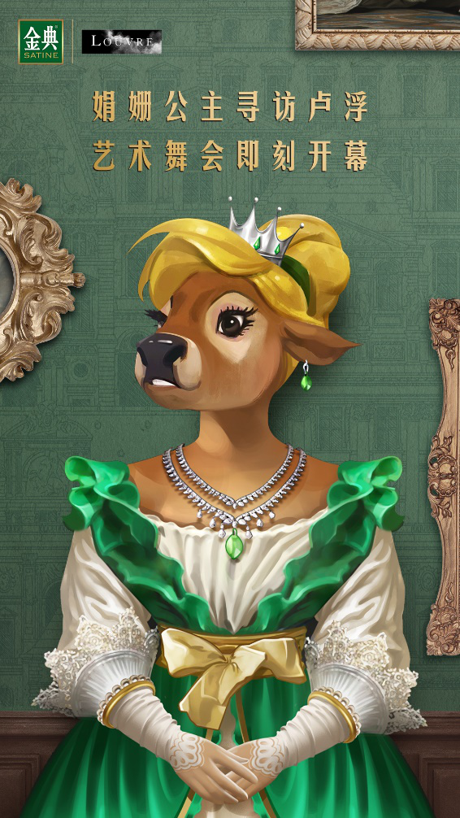
【策略】：以“每一滴牛奶，都值得馆藏；每一滴馆藏，都值得被看见。”为核心创意，打造馆藏级牛奶包装，将卢浮宫文物造型雕刻到瓶盖上，配合系列博物馆故事带给更多消费者，以悬疑短视频“卢浮宫馆藏展品集体骚动”等待娟姗公主引爆社交平台话题讨论，联手B站头部UP主共创艺术破圈穿透年轻人群，全民磕卢浮宫馆藏CP，强势绑定卢浮宫的世界顶级藏品的高端艺术属性，深化“超高端”品牌标签。
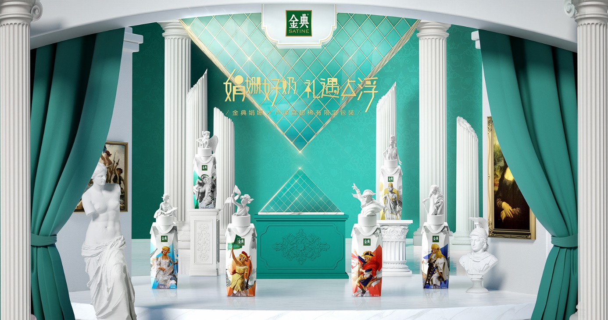
执行过程/媒体表现
Chapter1：瓶盖上的博物馆，让更多人看到馆藏。
如何以最直观的方式赋予娟姗奶「馆藏级」价值？——包装。我们打造馆藏级牛奶包装，除了携手六位卢浮宫文物上瓶身包装外，我们为本次联名特别打造了瓶盖上的博物馆“二次盖“。将卢浮宫文物造型雕刻到瓶盖上，可以带回家的卢浮宫馆藏艺术品，为消费者创造了独特的饮用+玩乐的牛奶新体验。
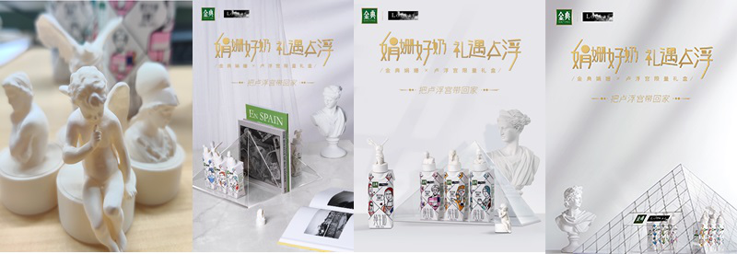
Chapter2：让更多馆藏，被每一个人带回家。
娟珊公主走进卢浮宫，以文化使者身份把馆藏级的娟姗奶带给卢浮宫后，也将珍贵的卢浮宫文化以包装为主要形式，配合系列博物馆故事带给更多消费者。
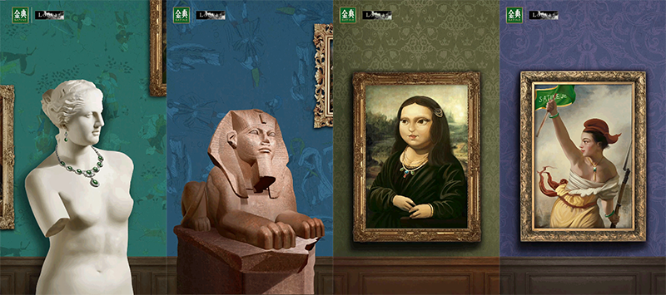
【传播渠道】:

1、官方限量款礼盒上市，卢浮宫金字塔形象+二次盖玩法在电商平台限量供应，独创玩法抓取各路眼球；
2、粉丝共创征集玩法上线，由全网公投选出最具人气的6套二次盖形象，打造另一套馆藏级包装，让粉丝将馆藏真正带回家，加深粉丝对于娟珊与馆藏级之间的认知关联；
3、联合艺术历史头部媒体「顾爷」，起底娟姗与贵族和皇室渊源，在关注艺术及高端生活的目标受众圈层吸引关注，圈层扩散；联动B站头部UP主共创金典娟姗奶科普内容强势占位，对娟姗牛进行历史知识和营养知识等不同角度的科普。
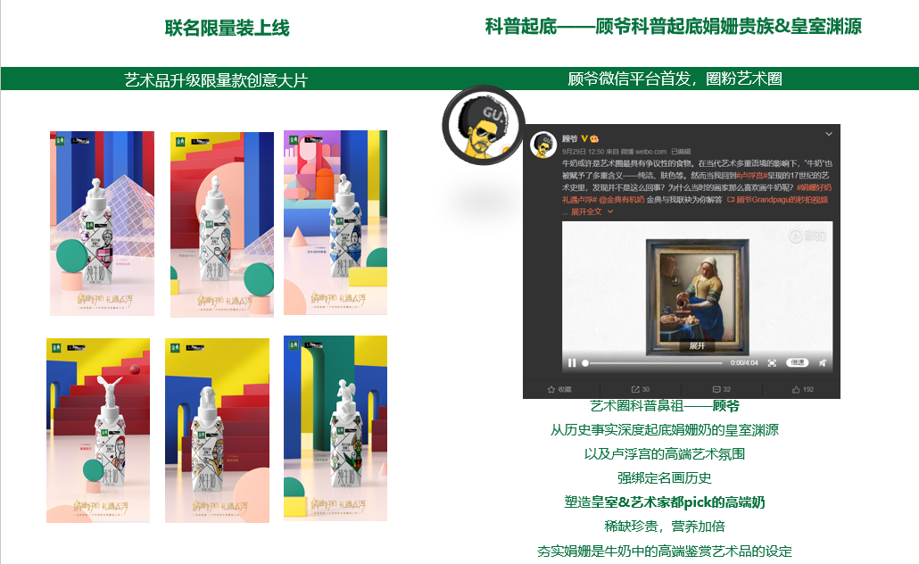
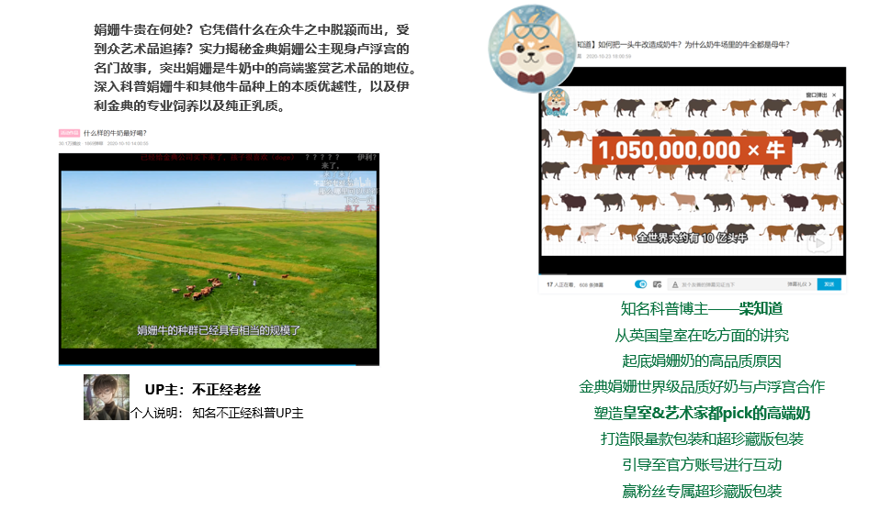
4、在产品种草方面，不仅通过抖音小红书达人进行花式种草，更联合什么值得买博主打造深度内容，起底娟姗牛种优势并通过横向评测凸显金典娟姗优势。
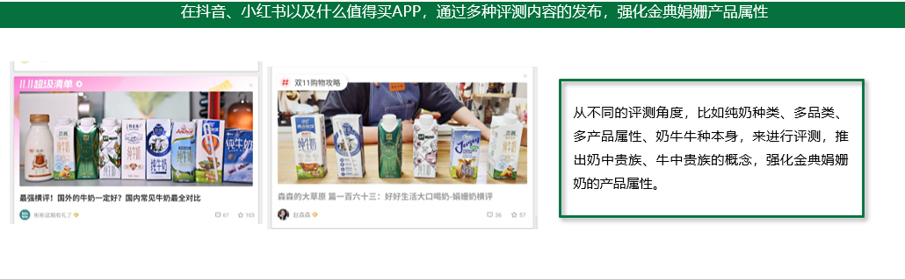
营销效果与市场反馈
联合各平台KOL实现跨界共创，联动顾爷、回忆专用小马甲等微博大V，以及不正经老丝等b站知名up主。此外专业性行业营销大号强势收录，项目自来水强势转发。实现“霸屏”般的高曝光度。多篇测评因内容专业、评测全面，被【什么值得买】平台编辑推上首页热门，成为消费者购奶决策的可靠参考。
微信微博内容获超4000万曝光，近5千互动量。B站4支视频内容获超60万曝光，播放量超35万次，近5万互动量。2支抖音视频共获得近60万次播放，超过4万次互动。
此次营销活动结合卢浮宫艺术IP标识化形象打造包装与二次盖，为消费者创造具有收集乐趣的产品新体验，极大提升了互动吸引力。并以内容营销创新驱动打造产品IP营销在包装设计外的新玩法，拉近品牌、产品与消费者的距离，为金典开辟了一条新的可延续且极具辨识度的IP标识。
除此之外，在上线阶段，金典娟姗x卢浮宫项目还收获了35个营销类&行业类公众号，2个官方网页自发收录，进一步提升了项目的曝光度与行业认可度，为金典娟姗良好的企业形象持续赋能。

